UBND TỈNH QUẢNG NGÃI  SỞ KHOA HỌC VÀ CÔNG NGHỆ  Số: /SKHCN-KH&ĐMST  V/v triển khai Giải thưởng Sáng tạo Khoa học Công nghệ Việt Nam năm 2025 | CỘNG HÒA XÃ HỘI CHỦ NGHĨA VIỆT NAM  Độc lập - Tự do - Hạnh phúc  Quảng Ngãi, ngày 11 tháng 7 năm 2025

Kính gửi:
- Các Sở: Tài chính; Nông nghiệp và Môi trường, Công Thương;
- Ban Quản lý Khu Kinh tế Dung Quất và các Khu công nghiệp Quảng Ngãi;
- Liên hiệp các Hội Khoa học và Kỹ thuật tỉnh;
- Các Trường: Đại học Phạm Văn Đồng; Đại học Đà Nẵng – phân hiệu Kon Tum; Cao đẳng Cộng đồng Kon Tum; Cao đẳng Việt Nam – Hàn Quốc, Quảng Ngãi; Cao đẳng Kỹ thuật Công nghệ Dung Quất; Cao đẳng Cơ giới.

Thực hiện Công văn số 2328/UBND-KGVX ngày 23/4/2025 của UBND tỉnh về việc triển khai Giải thưởng Sáng tạo Khoa học Công nghệ Việt Nam năm 2025;
Sở Khoa học và Công nghệ trân trọng đề nghị Quý cơ quan, đơn vị rà soát, phổ biến Quy chế Giải thưởng đến các tổ chức, cá nhân, nhà khoa học để tham gia Giải thưởng Sáng tạo Khoa học Công nghệ Việt Nam năm 2025 (Đơn vị quét mã QR bên dưới để nhận file Quy chế Giải thưởng Sáng tạo Công nghệ Việt Nam kèm theo).
Hồ sơ tham dự Giải thưởng gửi về Sở Khoa học và Công nghệ chậm nhất trước ngày 01/10/2025 để Sở Khoa học và Công nghệ tổng hợp gửi về Quỹ Hỗ trợ Sáng tạo Kỹ thuật Việt Nam đúng thời hạn.
Thông tin liên quan vui lòng liên hệ: Bà Hồ Thị Thanh Vân, số điện thoại/Zalo: 0986647108.
Sở Khoa học và Công nghệ rất mong nhận được sự quan tâm phối hợp của quý cơ quan, đơn vị./.
Nơi nhận:  - Như trên;  - GĐ, PGĐ (Hiếu);  - Lưu: VT, KH&ĐMST.  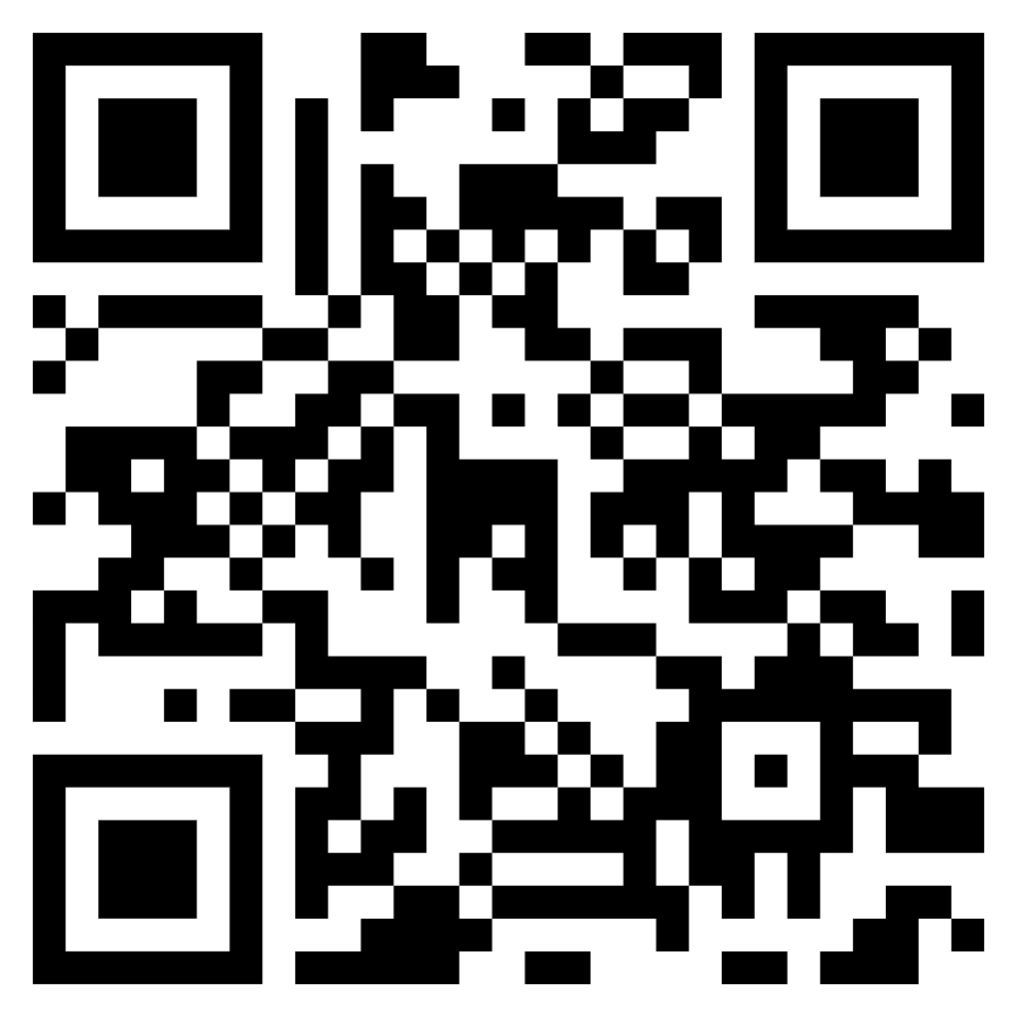  (Mã QR tài liệu kèm theo) | KT. GIÁM ĐỐC  PHÓ GIÁM ĐỐC  Phan Văn Hiếu

